Обзорная экскурсия в
МБОУ СОШ №22

10 ноября 2016 года наши воспитанники ходили на экскурсию в среднею общеобразовательную школу №22 по адресу мкр. Северный 24.
Ребят и взрослых радушно встретил завуч начальной школы Филиппова Светлана Николаевна, которая и провела экскурсию. Будущие первоклассники смогли познакомиться со школьным бытом, правилами школы, выставками, стендами посвященным «Правилам дорожного движения», «Великой Отечественной Войне», «Мой город Чита». Очень заинтересовала ребят доска почета «Гордость школы», где представлены фотографии учеников, которые учатся на четыре и пять, а так же «Знаменитые выпускники школы».
Посетили классы начальной школы. В 1 «Д» встретились с выпускницей нашего сада Сезоновой Анной. Аня рассказала ребятам о своих успехах, познакомила со своей учительницей и одноклассниками, с гордостью показала свои тетради и дневник с первыми пятерками.
Ребята побывали в старших классах: кабинете физики, информатики, географии, английского языка. А в кабинете музыки детей ждал сюрприз: ученики 3 «В» исполнили песню, разученную на уроке. Дошкольники очень удивились, узнав, что на уроке труда мальчики и девочки занимаются в разных классах. Одни учатся пилить, строгать, работать с деревом, а девочки в соседнем кабинете шить и вязать. Очень понравились спортивные залы и выставка кубков и медалей, завоёванных школьниками на спортивных соревнованиях.
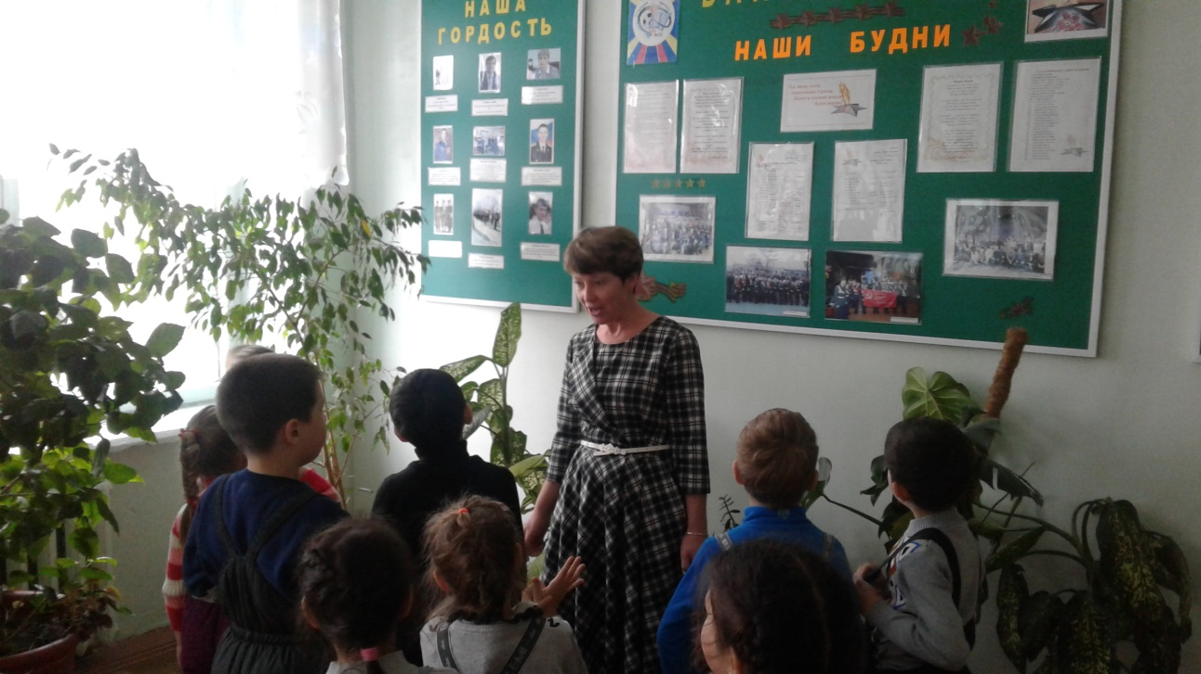
Ребят привлек запах свежей выпечки из школьной столовой «Какая, же она большая! И как вкусно пахнет!»- восторгались дошколята. Не прошли и мимо кабинета директора Родионова Алексея Андриановича. В кабинете состоялся серьёзный разговор между «Самым главным человеком в школе» и дошкольниками. Ребята рассказывали о своем детском саде, о своих планах и увлечениях. Алексей Андрианович в свою очередь о школе, о её традициях и пригласил ребят приходить учиться в 1 класс.

